# 钛族士兵-小怪

## 简介

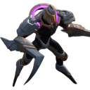

近战小怪，拥有较大的近战警戒/取消警戒范围(800/1400)